NUMERAL 4- DISEÑO E IMPLEMENTACIÓN DEL PLAN DE EMERGENCIA Y EVACUACIÓN MUNICIPAL
“PROGRAMA DE GESTIÓN DE PREVENCIÓN DE RIESGOS OCUPACIONALES DE LA ALCALDIA MUNICIPAL DE USULUTÁN
2019”.
CONTENIDO
DISEÑO E IMPLEMENTACIÓN DEL PLAN DE EMERGENCIA Y EVACUACIÓN MUNICIPAL 2
INTRODUCCION 2
OBJETIVOS 3
ALCANCE DEL PLAN 3
DESCRIPCIÓN DE LA INFRAESTRUCTURA 3
EMERGENCIAS A CUBRIR 3
CLASIFICACIÓN DE EMERGENCIAS 4
ACCIONES ESTRATÉGICAS FRENTE A LAS EMERGENCIAS: 5
SISMOS/TERREMOTOS 5
INCENDIOS 6
TORMENTAS ELÉCTRICAS 8
DESCARGAS ELÉCTRICAS DE EQUIPOS ENERGIZADOS 8
RESPONSABILIDADES DE LA MUNICIPALIDAD PARA LA PREVENCIÓN 9
PLAN DE EVACUACIÓN 9
MAPA DE EVACUACIÓN 13
NÚMEROS TELEFÓNICOS DE ENTIDADES DE EMERGENCIAS 16
RESPONSABILIDADES: 16
PLAN DE CAPACITACIONES 17
CALENDARIZACIÓN Y REGISTRO DE SIMULACROS 17

DISEÑO E IMPLEMENTACIÓN DEL PLAN DE EMERGENCIA Y EVACUACIÓN MUNICIPAL

INTRODUCCION
El Plan de Emergencia y Evacuación de la Alcaldía Municipal de Usulután constituye una herramienta fundamental en la prevención de riesgos ante un suceso por desastre natural o un evento causado por el hombre; en éste se plasman las acciones a seguir antes, durante y después de una emergencia.

La finalidad de este plan es el responder a las acciones preventivas que tomará el personal de la municipalidad, ante una emergencia, teniendo como una de sus prioridades el salvaguardar y proteger a los funcionarios, empleados y bienes materiales de la Institución, de tal modo que se asegure la continuidad de las operaciones y se garantice el bienestar del personal.
Además se describen las medidas para la prevención, preparación y mitigación; acciones de emergencia, contingencia y evacuación, estas acciones nos va a permitir aumentar nuestros niveles de seguridad y garantizar la operación de la organización en situaciones adversas, garantizando la seguridad más que todo de las personas.

OBJETIVOS

Objetivo General
- Elaborar el Plan de Emergencia para la Alcaldía Municipal de Usulután, en el que se establezcan las acciones a seguir en caso de acontecer una situación de emergencia para que los(as) funcionarios(as) y empleados(as) conozcan los procedimientos a seguir para evitar o minimizar los daños en su integridad física mediante la implementación de procedimientos de emergencia y la asignación de roles específicos.

Objetivos Específicos:
- Proporcionar un documento que brinde una respuesta rápida y eficiente en situaciones de emergencia.

- Establecer las medidas preventivas y de mitigación en caso de terremoto.

- Asignar responsabilidades específicas al personal de empleados, a fin de dar respuesta a cada situación de emergencia o evacuación.

ALCANCE DEL PLAN
Alcaldía Municipal de Usulután, edificio administrativo y plantel de mantenimiento.

DESCRIPCIÓN DE LA INFRAESTRUCTURA
El Palacio Municipal, posee una infraestructura de dos niveles, construcción estilo colonial, cuenta con dos salidas, una principal y la segunda través del área de parqueo para funcionarios y empleados.
El plantel de mantenimiento de la municipalidad posee una infraestructura tradicional cuenta con una salida principal la que a su vez funciona como entrada.

EMERGENCIAS A CUBRIR
Los desastres tanto naturales como provocados no se sabe en qué momento ocurrirán por lo que la Municipalidad de Usulután dentro del presente plan de riesgos, tiene junto con el Comité de Seguridad la actividad de prevenir, el cual consiste en orientar al personal y funcionarios de la municipalidad, a estar organizada y evitar desastres como: Incendios, cortos circuitos, accidentes en: parqueo y gradas hacia el segundo nivel , conduciéndose con precaución dentro de las instalaciones de la municipalidad y en época de invierno alejarse de los lugares de riesgos como son: árboles o sitios donde el piso se encuentra liso.
En el área administrativa deberán realizarse acciones para prevenir al personal administrativo sobre el cuido, manejo y manipulación de los aparatos eléctricos en momentos de desastres y realizar un mantenimiento de la seguridad del equipo para evitar cualquier accidente.
En el plantel de mantenimiento deben realizarse acciones para instruir al personal sobre la manipulación de la maquinaria, herramientas y equipos de recolección y realizar constantemente mantenimiento al equipo para evitar cualquier accidente.

CLASIFICACIÓN DE EMERGENCIAS
A continuación, se detallan los diferentes incidentes que pueden presentarse o sufrir los/as funcionarios/as y el empleados/as de la Municipalidad de Usulután incluido el personal del área de mantenimiento.

EMERGENCIAS DE TIPO NATURAL.
- Sismos/Terremotos
- Tormentas Tropicales.
- Incendios.

EMERGENCIAS CAUSADAS POR EL HOMBRE.
- Atentados Terroristas o Delincuenciales.
- Incendios.
- Descargas eléctricas de equipos energizados.
- Ruptura de tuberías.

EMERGENCIAS MÉDICAS
- Eventos de emergencias médicas derivadas
- Epidemias o enfermedades infecto contagiosas.

Cuando suceda una emergencia natural en horas no laborales el Comité de Seguridad y Salud Ocupacional, se apersonará a las instalaciones de la Municipalidad o a las instalaciones del Plantel de Mantenimiento, para hacer una verificación de los daños ocurridos y así determinar las acciones a seguir y/o para reanudar actividades laborales.

ACCIONES ESTRATÉGICAS FRENTE A LAS EMERGENCIAS:

SISMOS/TERREMOTOS
Un terremoto, sismo o temblor de tierra, es el movimiento brusco de la tierra, causado por la violenta liberación de energía acumulada durante un largo tiempo. Las ondas producen el sacudimiento que atemoriza; al ser muy intensas adquieren características destructivas que producen daños y atentan contra la vida y los bienes. Estas ondas se originan en la liberación súbita de energía elástica que se acumula lentamente al producirse reacomodos de las capas internas de la tierra.
ANTES DE UN TERREMOTO:
- Conocer el estado general del edificio y de las instalaciones del plantel y el área administrativa además de su probable comportamiento ante un terremoto, ubicando las zonas seguras e inseguras del mismo. (responsabilidad de la unidad de Gestión de riesgos en coordinación con el Comité de Seguridad y Salud Ocupacional)

- Aprendizaje y práctica de los primeros auxilios (RCP, inmovilización y traslado de víctimas) como así también el uso de extintores. (especialmente los miembros del Comité de Seguridad y Salud Ocupacional)

- Conocer los caminos más rápidos y seguros para buscar refugio dentro y fuera de las oficinas del palacio municipal.

- Formar y verificar el estado del equipamiento de emergencia, que deberá estar compuesto por los siguientes elementos mínimos:
  - Botiquín de primeros auxilios
  - Camillas
  - Linterna
  - Hacha
  - Herramientas varias
  - Fósforos y velas
  - Papel y bolígrafo
  - Lista de teléfonos y direcciones actualizadas.

DURANTE EL TERREMOTO:
- El personal de la municipalidad y del área de mantenimiento deberá mantener la calma.

- Permanezca en la oficina mientras dure el terremoto si la salida es demasiado estrecha o presenta algún riesgo, el mismo caso para el personal que se encuentre en el plantel de mantenimiento.

- El encargado o jefe de la unidad, sin manifestar pánico, abrirá la puerta de la oficina al percibir un sismo por débil que sea.

- Deberá apartarse inmediatamente de vidrios u objetos pesados.

- Diríjase a la ZONA DE SEGURIDAD prefijada si se encuentra en el patio o en el pasillo.

DESPUÉS DEL TERREMOTO:
- Mantenga la calma, no se aterrorice, salga rápido protegiéndose la cabeza con las extremidades superiores.

- El/los encargado/s de mantenimiento cortará los servicios de electricidad y abrirá las puertas de salida del edificio.

- Los coordinadores y miembros del comité de seguridad y salud ocupacional infundirán tranquilidad y ordenarán, según la circunstancia:

- Silencio
- No corran
- Diríjanse a la ZONA DE SEGURIDAD correspondiente.

INCENDIOS

Un incendio es una ocurrencia de fuego no controlada que puede afectar o abrasar algo que no está destinado a quemarse. Puede afectar a estructuras y a seres vivos. En caso que ocurra un incendio, existen muchas acciones que se pueden llevar a cabo para limitar su propagación y por tanto sus consecuencias con el objetivo de minimizar el número de emergencias contra incendios y controlar con rapidez las emergencias para que sus consecuencias sean mínimas y no generen daños a las instalaciones del palacio municipal, el plantel de mantenimiento, ni en los usuarios, funcionarios y empleados.
ANTES DE UN INCENDIO:
- Supervisar que todo contacto o interruptor eléctrico tenga su tapa debidamente aislada y no presenten daños.
- Indicar al personal que evite sobrecargar los enchufes con demasiadas conexiones (computadores, cargadores, etc.), distribuyendo o solicitando la instalación de circuitos adicionales.
- Los enchufes deben encajar perfectamente en la toma corriente para evitar sobrecalentamientos. Si los enchufes se calientan, informar a la Gerencia de la Municipalidad o a los miembros del Comité de Seguridad y Salud Ocupacional.
- Antes de cualquier reparación de la instalación eléctrica, desconectar el interruptor general y comprobar la ausencia de energía.
- No sustituir los fusibles por alambres u otro objeto metálico.
- No conectar equipos que se hayan humedecido, y cuidar que no se mojen las conexiones e instalaciones eléctricas.
- No tapar las lámparas o bombillos con telas. El calentamiento puede ocasionar incendios.
- Utilizar los líquidos inflamables y aerosoles sólo en lugares ventilados, lejos de fuentes de calor y energía eléctrica.
- Al finalizar la jornada laboral todo el personal debe verificar que los equipos eléctricos estén apagados.
- Contar con el extintor ubicado en un lugar accesible, asegurarse que todo el personal sepa manejarlo y vigilar que se encuentre en condiciones de servicio.

DURANTE EL INCENDIO:
- Conservar la calma y procurar tranquilizar a los compañeros (as) de trabajo.
- Al detectar fuego, calor o humo anormales, dar la voz de alarma inmediatamente.
- Si el incendio es pequeño, tratar de apagarlo, de ser posible con un extintor. Si el fuego es de origen eléctrico no intentar apagarlo con agua.
- Si el fuego tiende a extenderse, llamar a los bomberos, al llegar estos, el Delegado de Prevención informará sobre las acciones tomadas, productos involucrados y los riesgos potenciales. Además traspasará el mando de la emergencia al Jefe de Bomberos en la escena.
- Cortar los suministros de energía eléctrica.
- No abrir puertas ni ventanas, porque con el aire el fuego se extiende.
- En caso de evacuación, no corra, no grite, no empuje. Tener presente que el pánico es el peor enemigo.
- No perder tiempo buscando objetos personales.
- Dirigirse a la puerta de salida que esté más alejada del fuego. En caso de que el fuego obstruya las salidas, no desesperarse y alejarse lo más posible de las llamas, procurar bloquear totalmente la entrada del humo tapando las rendijas con trapos húmedos y llamar la atención sobre su presencia para ser auxiliado a la brevedad.
- Si hay gases y humo en la ruta de salida, desplazarse “a gatas” y de ser posible taparse nariz y boca con un trapo húmedo.
- Si el incendio afecta al edificio y la densidad del humo le permite salir, respirar a través de una prenda mojada y dirigirse al punto de encuentro, pero sin correr.
- Si se incendia la ropa, rodar por el suelo o tapar rápidamente con una manta para apagar el fuego.
- Ayudar a salir a los compañeros y usuarios de la municipalidad.
- Antes de abrir una puerta, es necesario tocarla; si está caliente no abrirla, el fuego debe estar tras ella.
- Al llegar los bomberos o las brigadas de auxilio, informarles si dentro hay personas atrapadas.
- Una vez fuera de la Institución o del plantel, no obstruir el trabajo de los bomberos.
DESPUÉS DEL INCENDIO
- No ingresar por el área del siniestro hasta que las autoridades y el Comité determinen.
- Si existen dudas sobre el estado consultar con los expertos para saber si puede volver a habitarse.
- Solicitar que un técnico revise las instalaciones eléctricas, antes de conectar nuevamente la corriente.
- Si las instalaciones quedaron en condiciones de habitarse, proceder a realizar la limpieza de escombros.
- Desechar alimentos, bebidas o medicinas que hayan estado expuestas al calor, al humo o al fuego.

TORMENTAS ELÉCTRICAS
Las tormentas eléctricas pueden resultar peligrosas para las personas y los bienes.
ANTES DE UNA TORMENTA
- Informarse de la situación meteorológica a través de los medios de comunicación y organismos oficiales
DURANTE UNA TORMENTA
1. Cerrad puertas y ventanas para evitar corrientes de aire que puedan atraer a los rayos
- Desconectar el equipo informático para evitar que sean dañados por subidas de tension.
- Alejarse de las instalaciones eléctricas y no utilizar el teléfono.
- Si el personal se encuentra en el plantel tener cuidado con las ramas, rótulos o muros que podrían ceder y caer.
DESPUÉS DE UNA TORMENTA
- Verificar el daño que la tormenta ocasionó a las instalaciones tanto del área administrativa como del plantel.

DESCARGAS ELÉCTRICAS DE EQUIPOS ENERGIZADOS
Cuando se producen descargas eléctricas en equipos energizados, pueden ponerse en peligro la vida humana y en el peor de los casos perderse, por lo que deberá de tenerse en cuenta.

ANTES DE LA AMENAZA
- Gestionar la revisión, control y registro periódico de las instalaciones eléctricas.
- Señalizar las áreas de tableros eléctricos para prevenir su manipulación por personal no autorizado.
- Colocar rótulos de precaución visibles sobre los tableros eléctricos.

DURANTE LA AMENAZA.
- Dar la voz de alarma al personal encargado, quien procederá a efectuar el corte de energía eléctrica en los respectivos térmicos, cortando el flujo eléctrico lo más pronto posible.
- Informar al Comité sobre el cortocircuito o de la electrocución de la persona para determinar medidas a seguir.

DESPUÉS DE LA AMENAZA.

- Efectuar un análisis del sistema eléctrico para verificar que no existan fallas.
- Reparar cualquier cortocircuito que haya ocurrido.
- Hacer un listado de los daños.

RESPONSABILIDADES DE LA MUNICIPALIDAD PARA LA PREVENCIÓN
La Municipalidad de Usulután con el afán de reducir el impacto de las amenazas existentes ha creado algunas medidas de mitigación tales como:
- Crear y señalizar las principales zonas de riesgo (mapa de riesgo)
- Colocación de mapas de riesgo en cada zona
- Identificación de las zonas seguras para una posible evacuación.
- Creación de un botiquín de emergencia, se asignará una persona encargada de su dotación, preferiblemente capacitado en primeros auxilios.
- Realizar simulacros de emergencias periódicamente.
- Capacitaciones a personal en la concientización de la prevención de riesgos.
- Capacitación al personal, Comité de Seguridad y Miembros de Brigadas en Primeros auxilios e incendios

PLAN DE EVACUACIÓN
El Plan de Evacuación incluirá las rutas que deberá seguir el personal para evacuar el lugar de trabajo en una situación de emergencia y así lograr la evacuación de los (as) funcionarios (as) y empleados (as) y usuarios de la institución, para salvaguardar la integridad de sus vidas. Este mapa de evacuación será realizado mediante un croquis y se ubicarán las rutas que las personas seguirán para desalojar las instalaciones.

RUTA DE EVACUACIÓN

Se ubicará un mapa de evacuación en caso de emergencia. Para su elaboración se utilizarán los colores establecidos en el Reglamento General de Prevención de Riesgos en los Lugares de Trabajo: blanco sobre fondo verde tal como se muestra a continuación:

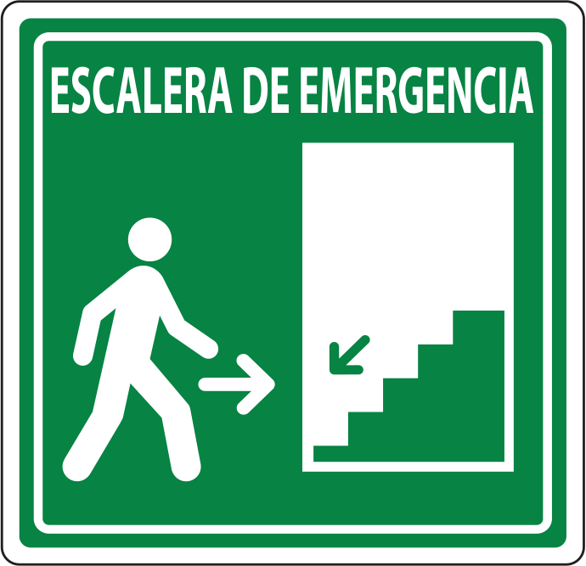
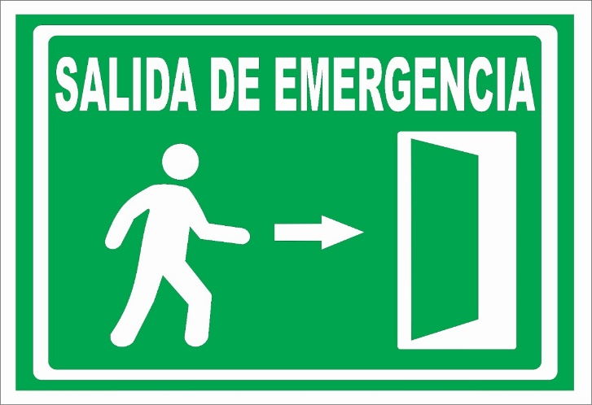
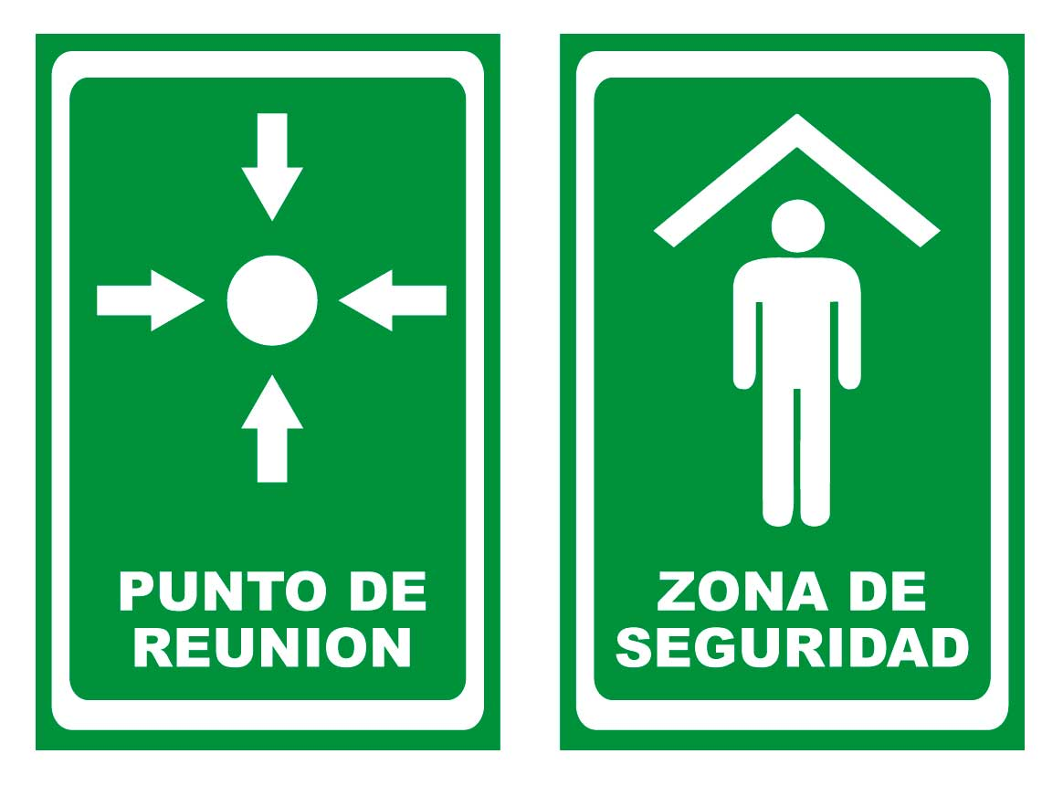

La zona de seguridad estará ubicada en:
- Palacio Municipal (Área Administrativa): Patio principal (área galera)
- Plantel de mantenimiento: Patio principal del plantel de servicios públicos.
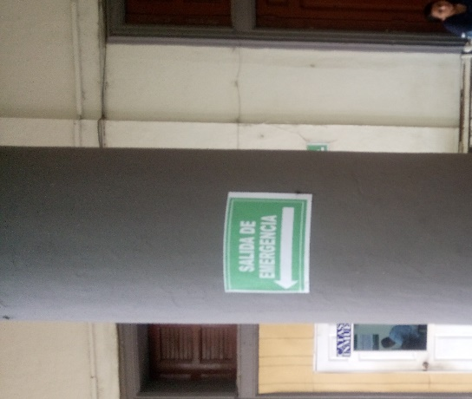
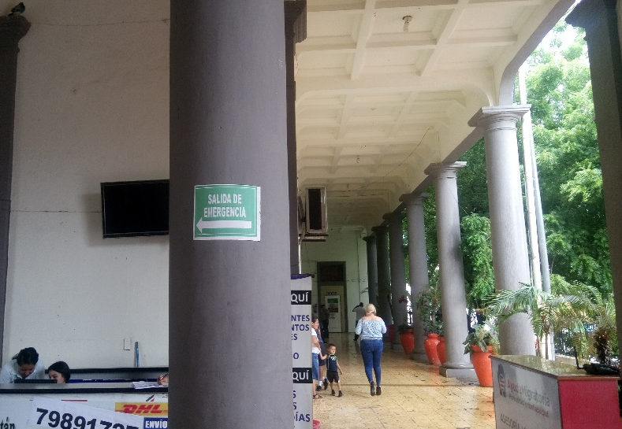
SEÑALIZACIÓN DE RUTA DE EVACUACIÓN DE LA MUNICIPALIDAD:
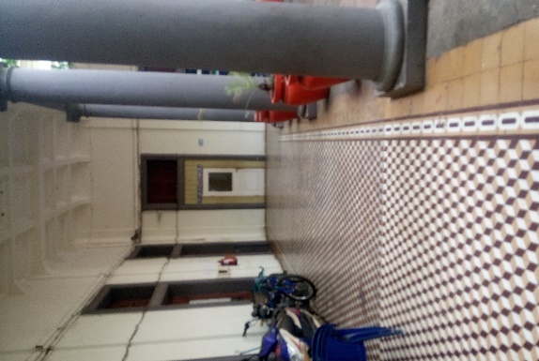
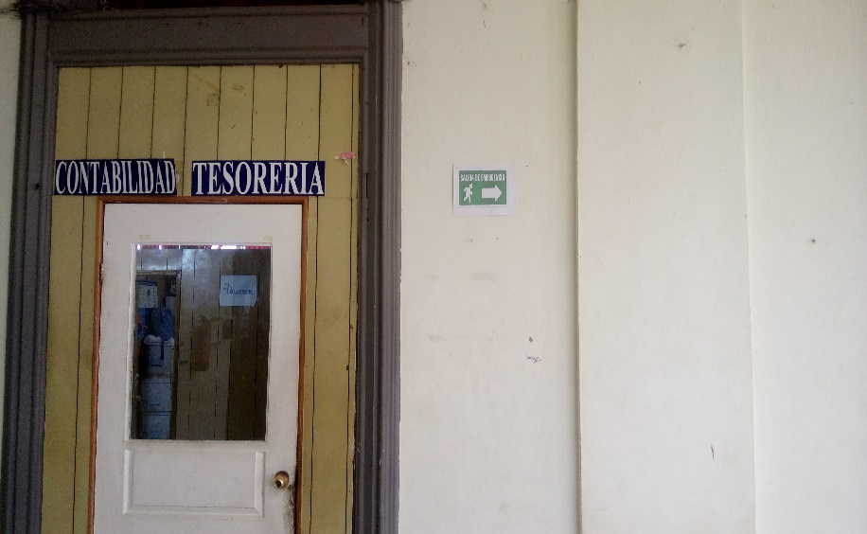
SEÑALIZACIÓN DE RUTA DE EVACUACIÓN DE LA MUNICIPALIDAD:
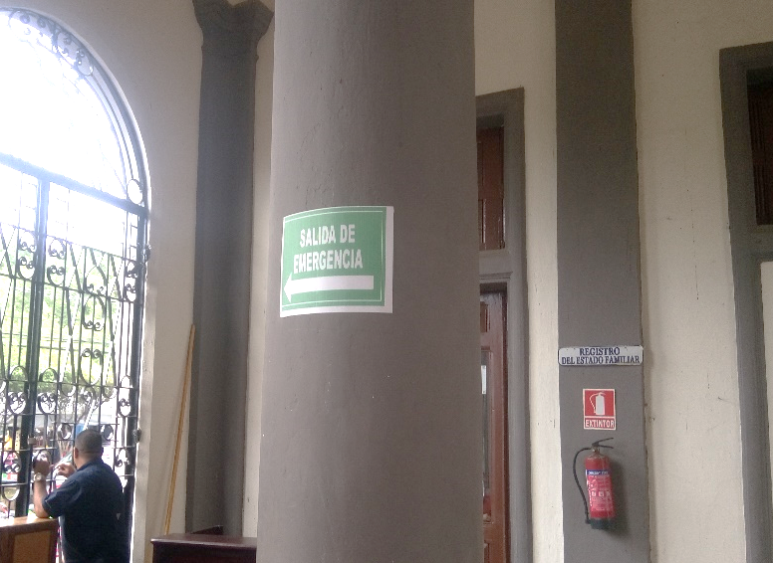

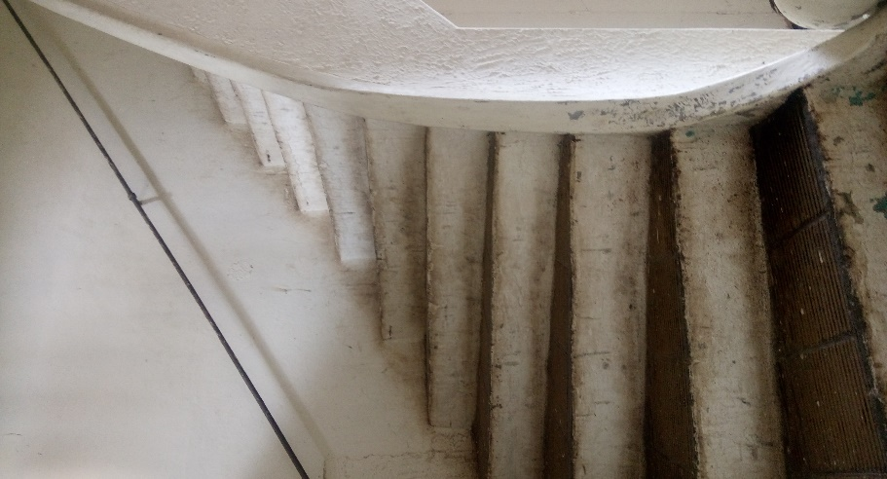
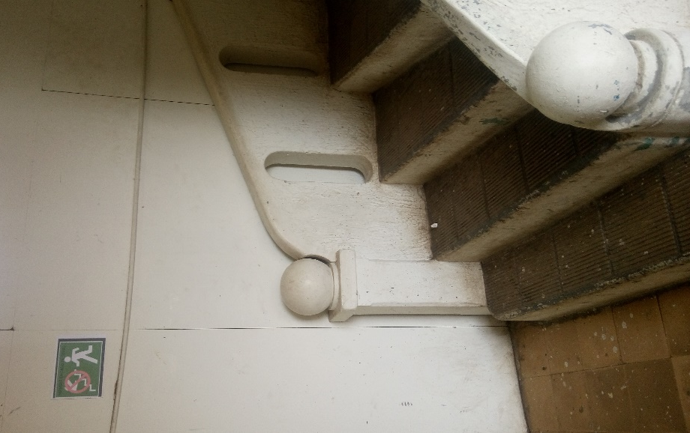

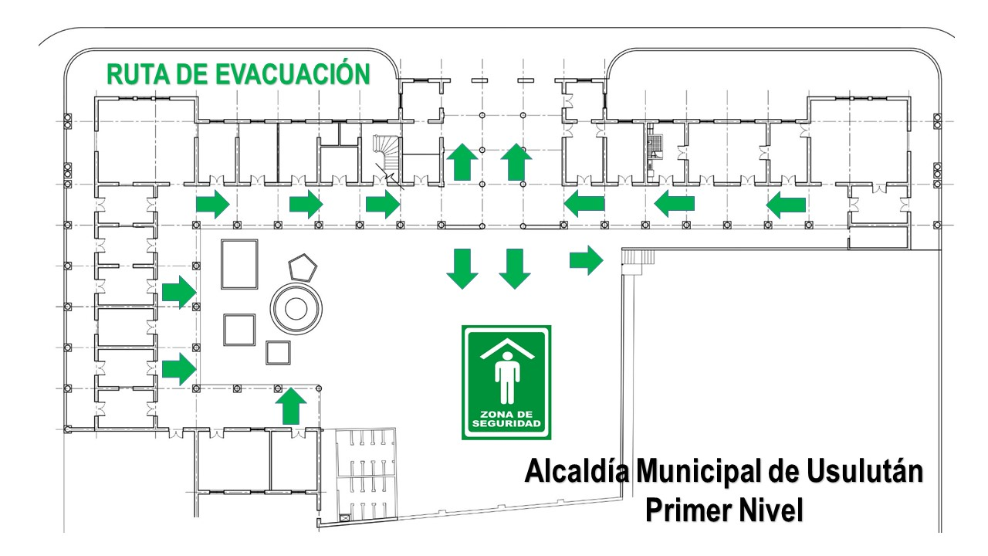
MAPA DE EVACUACIÓN

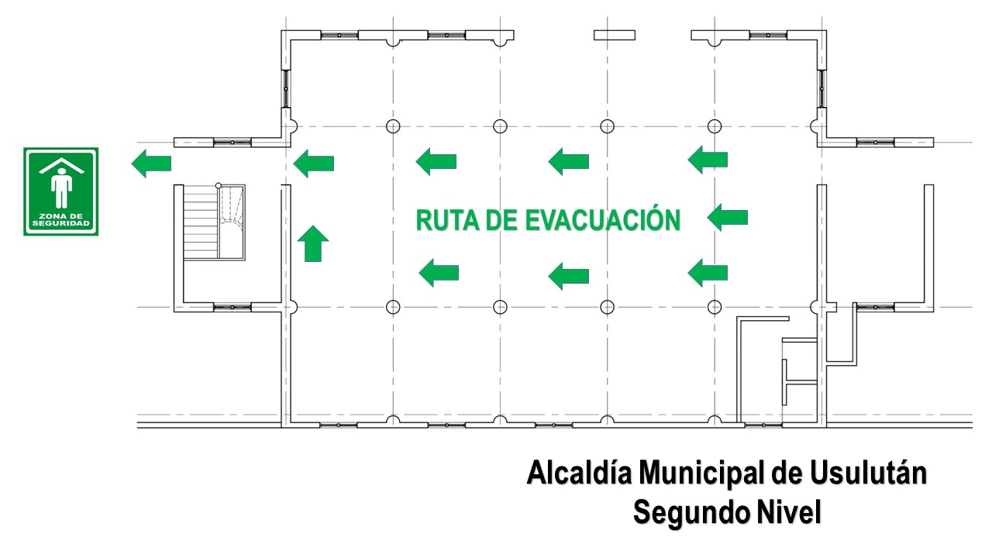

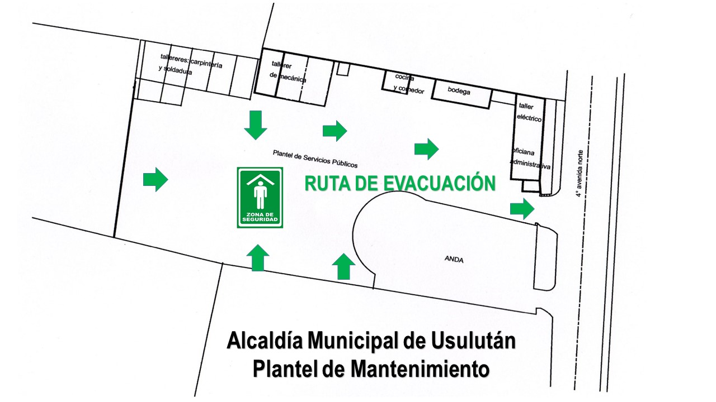

NÚMEROS TELEFÓNICOS DE ENTIDADES DE EMERGENCIAS
Se contará con un listado de teléfonos de emergencia de instituciones públicas que a continuación se detallan:

COMITÉ DE EMERGENCIA NACIONAL | 2281-0888
BOMBEROS | 2662-4778
CRUZ ROJA | 2624-0358
POLICÍA NACIONAL CIVIL | 911
SERVICIO NACIONAL DE ESTUDIOS TERRITORIALES | 2283-2276
SERVICIO METEOROLÓGICO | 2283-2272
MINISTERIO DE JUSTICIA Y SEGURIDAD | 2526-3000
MINISTERIO DE LA DEFENSA NACIONAL | 2250-0134

RESPONSABILIDADES:
a) Coordinador general y suplente:

- Activar y supervisar los recursos empleados en el presente Plan y los organiza de acuerdo a las necesidades en los lugares de máxima prioridad.
- Dirigir la preparación de los planes de emergencia. Contingencia y Procedimientos Operativos.
- Serán responsables de la Brigada de Evacuación. o Dirigirán todas las actividades de emergencias y otros servicios considerados dentro del presente plan, así como la coordinación de los mismos.
- Coordinarán y mantendrán constante comunicación con el señor Alcalde de Usulután en la cobertura de las diferentes emergencias que lo requieran y en el lugar que sea necesario.

b) Coordinadores de las zonas y sus suplentes:
- Serán los responsables de elaborar el Mapa de Riesgos y Recursos de las Instalaciones.
- Responsables de las señales de rutas de evacuación de las instalaciones.
- Responsables de que las áreas de seguridad se encuentren despejadas.

c) Coordinador del Comité de Evacuación y suplente:
- Responsables de nombrar al personal que integrará la brigada contra emergencias
- Responsables de supervisar que las rutas de evacuación, puntos de concentración, estén debidamente marcadas, señalizadas y despejadas.
- concentración, para controlar si todos han evacuado.

PLAN DE CAPACITACIONES
El Plan de Capacitaciones referentes al Plan de Emergencia y Evacuación será incluido en el Numeral 8 de este Programa, siendo las capacitaciones propuestas las siguientes:

N° | Tipo de Capacitación
1 | Uso de Extintores
2 | Primeros Auxilios
3 | Técnicas de evacuación

CALENDARIZACIÓN Y REGISTRO DE SIMULACROS

Para el presente año 2019 se programa realizar dos simulacros uno en el mes de junio y el segundo en el mes de octubre, se solicitará la cooperación de instituciones públicas como los bomberos para su realización.

Al finalizar el simulacro se realizará una reunión con los encargados de emergencias y los miembros del Comité, con el propósito de realizar un reporte en el cual se detalle los pros y contra que se tienen ante una emergencia, así como proponer medidas o actividades que ayuden a subsanar las deficiencias con las que se encuentren.

LISTA DE VERIFICACIÓN LUEGO DE UN EJERCICIO DE SIMULACRO
A continuación, se presenta un listado de condiciones y aspectos a evaluar, luego de realizado un ejercicio de Simulacro.
 | SI | NO
¿Se han hecho cambios o adecuaciones en el palacio o el plantel de mantenimiento que impliquen cambios en las rutas actuales de evacuación?
¿Las señalizaciones están en su sitios, son visibles y vigentes? (si han ocurrido cambios o adecuaciones locativas) Revisar que las señales de acceso a la salida, puertas de salida, diagramas con las rutas de salida sigan estando actualizadas.
¿Están los pasillos, escaleras y puertas de salida de emergencia, desde su área hacia fuera, despejados? (si es necesario detalle por el reverso), ¿se dispone de los medios para abrir fácilmente desde adentro las puertas de emergencia?
Está el sistema de iluminación de emergencias (si lo hay) en buen estado y libre de obstrucciones? (especialmente en las escaleras)
¿Están los sistemas de señal de alarma (si lo hay) y comunicaciones en buenas condiciones, listo para ser utilizado y en el sitio accesible? (teléfono, celulares, alarma, voz, etc.)
Si hay guías y colaboradores nuevos, ¿conocen los procedimientos y rutas de escape?
¿Ha recibido su grupo instrucción o realizado prácticas de evacuación en los últimos seis meses?
¿Todas las personas del área que coordina saben cómo proceder en caso de que detecten un evento que pueda ser origen de una emergencia y saben a quién deben reportarlo?
¿Cuento con mi dotación completa de elementos como Coordinador de evacuación?
¿Hay riesgos físicos en su área (iluminación, ruido, etc.) que puedan dificultar la salida en caso de emergencias? (Si es necesario detalle en el reverso)
¿Hay riesgos eléctricos en su área (cables sueltos, tomas en mal estado, instalaciones sobrecargas, etc.)? (si es necesario detalle en el reverso)
¿Hay deficiencias en otros recursos para emergencias, extintores, alarmas, etc.?(Si es necesario detalle en el reverso).
¿Hay otros riesgos que puedan dificultar la ayuda de las personas en una emergencia? Caídas, almacenamiento deficiente, (detalle en el reverso)

HOJA DE CONTROL Y ANÁLISIS
Para ser diligenciada siempre que se realice un ejercicio de evacuación en el área a su cargo.

Área evacuada ____________________________________________________________________
Fecha___________ Hora_____________ Día de la semana_________________
Motivo de la evacuación: ____________________________________________________________________
Si era simulacro ¿Se informó previamente a los ocupantes? SI___ NO____

Quien Ordenó la evacuación __________________________________________________________
Sistema de alarma utilizado __________________________________________________________
Quién dio la alarma _________________________________________________________________
Quién(es) coordinó (aron) en el área ___________________________________________________
Número de personas evacuadas: Empleados y colaboradores ________Visitantes _______________
Ruta realizada _____________________________________________________________________________
_________________________________________________________________________________
Tiempo empleado: ___________________ (minutos)
Factores de demora (si los hubo) _________________________________________________________________________________
_________________________________________________________________________________
Personas que no evacuaron (indique motivo) __________________________________________________________________________________________________________________________________________________________________
Novedades en el personal _________________________________________________________________________________
_________________________________________________________________________________
Observaciones_____________________________________________________________________
_________________________________________________________________________________
Recomendaciones (si es necesario adicione otra hoja)
_________________________________________________________________________________
_________________________________________________________________________________

Elaborado por:
Nombre __________________________ Cargo _______________Firma _______________
Entréguelo debidamente llenado al PRESIDENTE DEL COMITÉ DE SEGURIDAD Y SALUD OCUPACIONAL O AL DELEGADO DE PREVENCIÓN

